Utrjevanje – Kemijske reakcije

- Katera trditev velja za reaktante pri kemijski reakciji? Obkroži črko pred pravilnim odgovorom.
1T
A Masa reaktantov je večja od mase produktov.
B Reaktanti so vedno v trdnem agregatnem stanju.
C Pri kemijski reakciji iz reaktantov nastanejo produkti.
D Reaktanti so v kemijski enačbi zapisani na desni strani enačbe.
E Število atomov elementov v reaktantih je enako številu atomov elementov v produktih.

- Sežig vodika je lahko vir energije za pogon vozil. Na sliki je energijski diagram, ki ponazarja energijsko spremembo pri sežigu vodika.
3T
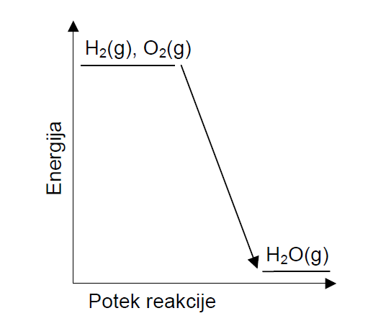
- Glede na spremembo energije za katero vrsto reakcije gre?
___________________________________

- Ali se je energija pri reakciji sprostila ali porabila?
________________________________________

- Izpiši produkt/e, ki nastopa/jo v reakciji.

___________________________________________

- Magnezij gori z belim svetlečim plamenom. Pri tem nastane bela trdna snov.
1T
- Napiši urejeno enačbo za to kemijsko reakcijo.

- V katerem primeru je potekla kemijska reakcija? Obkroži črko pred pravilnim odgovorom.
1T
A Pri kondenzaciji pare nastane tekočina.
B Pri gorenju vodika in kisika nastane vodna para.
C Pri raztapljanju sladkorja v vodi nastane bistra raztopina.
D Stiskanje grozdja.
E Kurjenje premoga.

- V raztopino klorovodikove kisline damo košček magnezijevega traku. Poteče kemijska
reakcija, zaradi katere se epruveta močno segreje.
2T
- Uredi kemijsko enačbo: Mg(s) + HCl(aq) → MgCl₂(aq) + H2(g)

- Kako dokažemo vodik, ki je nastal pri reakciji? ____________________

6 . Spodnje kemijske enačbe ustrezno uredi in dopiši za katero vrsto reakcije gre.
6T
- Fe(s) + Cl₂(g) FeCl₃(s) Vrsta reakcije: ________________

- CH₄(g) + O₂(g) CO₂(g) + H₂O(g) Vrsta reakcije: ________________

3. Pb(NO₃)₂(aq) + KI(aq) PbI₂(s) + KNO₃(aq) Vrsta reakcije: ________________

- Z modeli je prikazana reakcija med ogljikovim oksidom in kisikom. Napišite urejeno enačbo kemijske reakcije in opredelite vrsto reakcije
1T

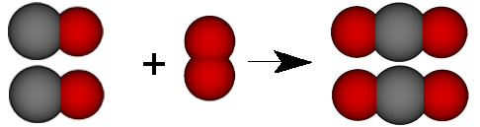

_____________________________________________________________
Vrsta reakcije: ____________________________________
skupno točk:
15T

